1) Таблица Comp_Types (данные о типах компьютеров)
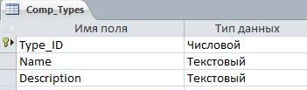
2) Таблица Computers (данные о компьютерах)
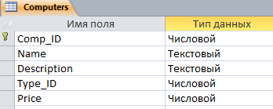
3) Таблица Part_Types (данные о типах комплектующих изделий)
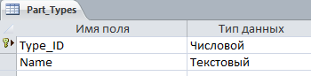
4) Таблица Comp_Parts (данные о комплектующих изделиях)
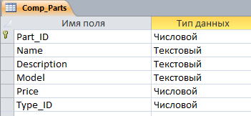
5) Таблица Comp_Config (данные о конфигурации компьютера)
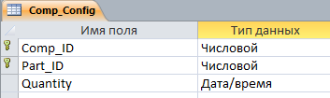
6) Таблица Customers (данные о клиентах)
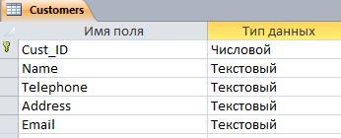
7) Таблица Orders (данные о заказах)
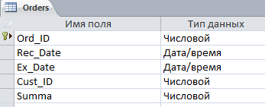
8) Таблица Order_Items (данные о содержании заказов)
